01 - Novos serviços com Interceptadores

Durante do treinamento usaremos alguns arquivos de configuração. Se você não baixou ainda, todos disponíveis estão aqui: resources.zip

Revisão
No último capítulo vimos como o EJB container se comporta quando uma exceção é lançada. Aprendemos que o container diferencia entre Application e System Exception. Por padrão, exceções unchecked são do sistema e causam um rollback da transação. Ao contrário, exceções checked são da aplicação e não causam rollback. Há uma anotação, @ApplicationException, que reconfigura o padrão referente à exceções da aplicação.
Nesse capítulo vamos conhecer os poderosos Interceptors (interceptadores).

Monitoramento com Interceptadores
Na maioria das aplicações é preciso fazer um monitoramento, principalmente quando a aplicação não está muito madura ainda. Por exemplo, pode ser necessário monitorar o tempo de acesso ao banco de dados.

Para implementar esta funcionalidade, a primeira idéia seria abrir cada método e colocar um código para isso. Vamos mostrar isso na classe AutorDao. No início do método salva(...), guardamos o retorno do System.currentTimeMillis() em uma variável auxiliar para o tempo, e no final do método imprimimos a diferença entre o tempo atual e a variável auxiliar. Veja o código:
public void salva(Autor autor) {
long millis = System.currentTimeMillis();

// código já existente omitido

System.out.println("Tempo gasto: " + (System.currentTimeMillis() - millis));
}
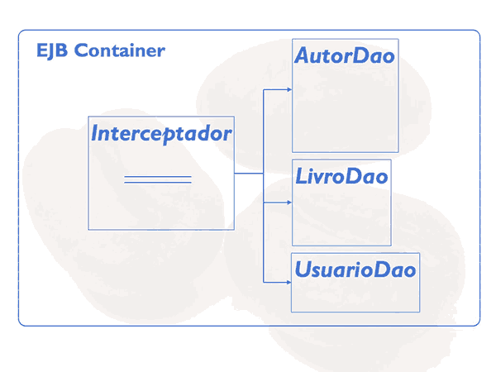
O problema é que esse código, mesmo sendo muito simples, repete-se em cada método que faz parte desse monitoramento. Terão muitos DAOs no projeto e isso não só polui o código como também gera problemas de manutenção. Ideal mesmo seria colocar essa parte do código em um só lugar. Para tal existem os interceptadores que separam bem essa responsabilidade em um único lugar.

O primeiro interceptador
Vamos criar uma nova classe dentro do package interceptador. Chamaremos a classe de LogInterceptador. Ela terá apenas um método e poderemos escolher livremente o seu nome, no nosso caso usaremos intercepta.
public class LogInterceptador {

public Object intercepta() {

}
}
Há algumas obrigações na assinatura. A primeira é que o método deve retornar um Object. Vamos entender ainda o porquê, mas o importante agora é que dentro desse método faremos o monitoramento desejado. Aquele código que mede o tempo ficará no método intercepta, em um lugar só.
public Object intercepta() {

long millis = System.currentTimeMillis();

// chamada do método do dao

System.out.println("Tempo gasto: " + (System.currentTimeMillis() - millis));
}
Repare que entre essas duas linhas de monitoramento é preciso chamar o método do DAO. Como faremos isso? Temos que ter algum objeto que possui esse poder. Aí entra um objeto especial que estará automaticamente disponível dentro do interceptador e que se chama InvocationContext. Através dele podemos continuar a execução da aplicação, ou seja, chamar o método no DAO. O InvocationContext possui um método proceed() que "prossegue" com o método interceptado. Além disso, ao chamar o proceed() é necessário tratar uma exceção que faremos através do throws. Veja o código:
public Object intercepta(InvocationContext context) throws Exception {

long millis = System.currentTimeMillis();

// chamada do método do dao
context.proceed();

System.out.println("Tempo gasto: " + (System.currentTimeMillis() - millis));
}
Para finalizar o método falta retornar algo. Novamente entra o método proceed() no jogo. O retorno desse método representa o possível retorno do método do DAO. Vamos guardar o retorno em uma variável auxiliar e retornar no final do método:
public Object intercepta(InvocationContext context) throws Exception {

long millis = System.currentTimeMillis();

// chamada do método do dao
Object o = context.proceed();

System.out.println("Tempo gasto: " + (System.currentTimeMillis() - millis));

return o;
}
Para terminar a implementação do interceptador falta uma configuração que deixe claro para o EJB Container que o método realmente intercepta o fluxo. Essa configuração é feita através de uma anotação que se chama @AroundInvoke:
@AroundInvoke
public Object intercepta(InvocationContext context) throws Exception {

long millis = System.currentTimeMillis();

// chamada do método do dao
Object o = context.proceed();

System.out.println("Tempo gasto: " + (System.currentTimeMillis() - millis));

return o;
}
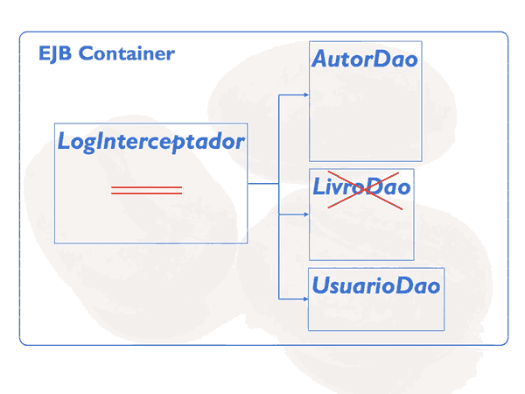
Pronto, mas tem ainda um problema: quais são as classes e métodos que serão interceptados? Como o EJB Container sabe que queremos, por exemplo, interceptar as chamadas da classe AutorDao e não do LivroDao?

Isso também deve ser configurado na classe a ser interceptada, nesse caso a classe AutorDao, com a anotação @Interceptors. A anotação recebe um array de classes interceptadoras. Podemos usar a anotação @Interceptors em cima da classe ou em cima de um método especifico:
@Stateless
@TransactionManagement(TransactionManagementType.CONTAINER)
@Interceptors({LogInterceptador.class})
public class AutorDao {

// código omitido
Tudo pronto para testarmos! Vamos republicar a aplicação no servidor e acessa-la pela interface web. Após o login estamos na página inicial que usa o AutorDao já que carrega os autores para listar no combobox. Ou seja, já deve aparecer no console do Eclipse a saída do nosso LogInterceptador. Repare bem no fim a mensagem Tempo gasto: 3. Ótimo, aparentemente já está funcionando!
Vamos realizar uma vez o cadastro de autores e inserir um novo autor. Ao salvar o autor utilizamos o método salva da classe AutorDao, que novamente foi interceptado pelo LogInterceptador. No Eclipse, no console aparecerá também as novas mensagens.

Trabalhando com o InvocationContext
Ao analisar as mensagens de log percebemos um problema, não está claro qual método realmente está associado a mensagem Tempo gasto. Vamos melhorar isso alterando o interceptador. O InvocationContext possui vários métodos que ajudam a descobrir quais métodos realmente foram interceptados. Vamos aproveitar o objeto context para pegar o nome do método:
String metodo = context.getMethod().getName();
E o nome da classe
String nomeClasse = context.getTarget().getClass().getSimpleName();
E vamos imprimir o nome da classe e método:
System.out.println(nomeClasse + ", " + metodo);
Segue uma vez o código completo:
String metodo = context.getMethod().getName();
String nomeClasse = context.getTarget().getClass().getSimpleName();
System.out.println(nomeClasse + ", " + metodo);
Vamos reimplantar a aplicação e acessar pelo navegador. Depois do login já podemos verificar o console. Agora, antes da mensagem, aparecem a classe e nome do método interceptado. Muito mais fácil de entender. Faremos mais um teste com o cadastro de autores. Muito bem, aqui também aparecem as mensagem sempre com classe e método.

Interceptadores padrões
Por enquanto, o monitoramento está ligando para os métodos da classe AutorDao. Caso quiséssemos habilitar o interceptador na classe LivroDao também, bastaria repetir a anotação @Interceptors(...):
@Stateless
@Interceptors({LogInterceptador.class})
public class LivroDao {
No entanto, isso gera um outro problema. Se existirem 200 DAOs, será preciso abrir todas essas classes para colocar a anotação.
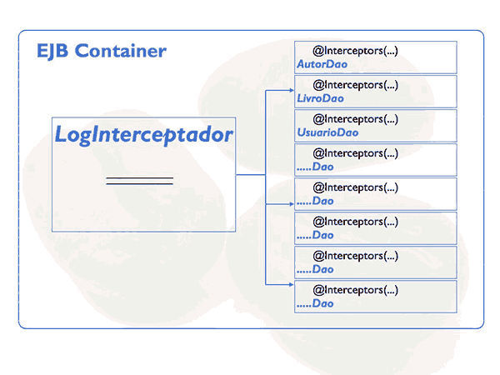
A configuração ficará espalhada pelas classes! Para resolver isso há uma outra forma de associar o interceptador às classes DAOs, através de um XML.
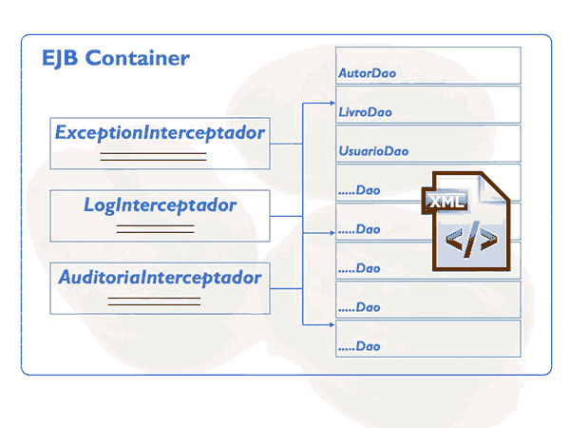
Antes de continuar vamos comentar a anotação @Interceptors.

Como XML é trabalhoso, já preparamos ele e estamos disponibilizando na pasta resources nos Downloads. O arquivo deve se chamar ejb-jar.xml e ficar, como se trata de uma aplicação web, dentro da pasta WEB-INF. Vamos então copiar o arquivo para esta pasta.
Ao abrir o arquivo podemos ver que o mesmo possui dois elementos principais. O primeiro pode definir uma lista de interceptadores, aqui temos apenas um, o LogInterceptador. O segundo define onde os interceptadores são aplicados. Repare o elemento <ejb-name> que possui um asterisco. Isso significa que queremos associar o interceptador para todos os EJBs. Invés do asterisco podemos usar o nome do EJB, como por exemplo AutorDao.
Vamos salvar o arquivo e republicar a aplicação. Vamos fazer os mesmos testes e verificar se o monitoramento continua aparecendo no console do Eclipse. Ao voltar no Eclipse podemos ver que as mensagens foram impressas.
Vamos testar uma vez o monitoramento para um outro EJB Session Bean, agora o AutorService. Para isso copiaremos o elemento interceptor-binding e no ejb-name colocaremos AutorService. Repare que não recompilamos o código da classe, apenas alteramos a declaração no XML.
Novamente publicamos e acessamos a aplicação. Após o login e de navegar para o cadastro de autores, vamos voltar para o Eclipse. Podemos ver agora também as mensagens relacionadas à classe AutorService.
Então, um interceptador permite ligar e desligar um serviço com os Session Beans, sem alterar um bean especifico. Fizemos apenas um monitoramento, mas poderíamos implementar algo muito mais sofisticado com segurança ou cache. Repare também que seria possível implementar o gerenciamento da transação manualmente, através do UserTransaction no interceptador. Podemos injetar qualquer recurso dentro do interceptador. É bom pensar que o interceptador faz parte da funcionalidade do Session Bean, só que fica separado e serve para vários beans.

02 - Motivação para Interceptadores

Por que usar um interceptador?

Um interceptador é útil para relacionar uma funcionalidades com vários Session Beans. No lugar de repetir a funcionalidade em cada Session Bean, podemos centralizar o código em um lugar apenas e configurar aonde aplicar. É algo muito poderoso e ajuda dividir melhor a responsabilidade do código.

Um interceptador é útil para relacionar uma funcionalidades com vários Session Beans. No lugar de repetir a funcionalidade em cada Session Bean, podemos centralizar o código em um lugar apenas e configurar aonde aplicar. É algo muito poderoso e ajuda dividir melhor a responsabilidade do código.

03 - Configuração do Interceptador

Qual anotação usamos para configurar o método que executa o código de um interceptador?
//imports omitidos
public class LogInterceptador {

@AroundInvoke
public Object loga(InvocationContext ctx) {
//implementação omitida
}
}

04 - Configuração da classe interceptada

Qual anotação usamos para associar um interceptador com a classe interceptada?
Uma forma de associar um interceptador com uma classe é usar a anotação @Interceptors. Para, por exemplo, associar um interceptador PermissãoInterceptador com a classe AutorServicepodemos escrever:
@Stateless
@Interceptors({PermissaoInterceptador.class})
public classe AutorService {
A anotação @Interceptors recebe um array de classes. Assim podemos usar mais do que um interceptador, por exemplo:
@Stateless
@Interceptors({LogInterceptador.class, PermissaoInterceptador.class})
public classe AutorService {
//...
A ordem dos interceptadores importa, nesse exemplo é executado primeiro o LogInterceptador e depois o PermissaoInterceptador.

05 - A classe InvocationContext

No exemplo abaixo, como podemos continuar a execução dentro do interceptador?
public class LogInterceptador {

public Object loga(InvocationContext ctx) throws Exception {

//aqui
}
}

ctx.proceed();
A classe InvocationContext possui um método proceed() com esse propósito. O método retorna um Object que representa o resultado da execução.
Além disso, a classe InvocationContext possui outros métodos adicionais que dão informações sobre o alvo ou target do interceptador.

06 - Implementação do interceptador

Dado o interceptador abaixo:
public class PermissaoInterceptador {

@AroundInvoke
public Object verifica(InvocationContext ctx) throws Exception {

Usuario usuario = //busque o usuário em algum lugar

if(!usuario.ehAdmistrador()) {
throw new AcessoInvalidoException();
}

return ctx.proceed();
}
}

Assumindo que o interceptador compila e foi associado com Session Beans de serviços (como por exemplo o AutorService), qual das afirmações abaixo é verdadeira?

O código do interceptador é executado antes do código do serviço.
O lugar no interceptador onde chamamos ctx.proceed() é muito importante. Repare que chamamos o método no final do interceptador. Ou seja, todo o código do interceptador vem antes de prosseguir a execução do Session Bean.
Veja o exemplo a seguir:

public class PermissaoInterceptador {

@AroundInvoke
public Object verifica(InvocationContext ctx) throws Exception{

Object retorno = ctx.proceed();

System.out.println("depois do codigo do Session Bean");

return retorno;
}
}
Aqui chamamos ctx.proceed() no início. Isso significa que o Session Bean é chamado primeiro.
Concluindo, através de um interceptador podemos executar um código antes e depois. Ideal para tratamento de erro, cache, segurança, log, auditoria etc. Internamente o EJB Container usa interceptadores para, por exemplo, gerenciar a transação.
Parabéns, você acertou!

07 - Cadeia de interceptadores

Dada a implementação seguinte:
//imports omitidos
public class LogInterceptador {

@AroundInvoke
public Object loga(InvocationContext ctx) throws Exception {

System.out.print("1");

Object retorno = ctx.proceed();

System.out.print("2");

return retorno;
}
}
public class AuditoriaInterceptador {

@AroundInvoke
public Object audita(InvocationContext ctx) throws Exception {

System.out.print("3");

System.out.print("4");

return null;
}
}
@Interceptors({LogInterceptador.class, AuditoriaInterceptador.class})
@Stateless
public class ContaDao{

public void salva(Conta conta) {
System.out.print("5");
}
}

Assumindo que o código compila

Resposta:
1342

Nesse exemplo, a execução começa com o LogInterceptador e vai imprimir 1. Depois de chamar proceed() a execução vai para o próximo interceptador e entra no método audita(..) da classe AuditoriaInterceptador. Nesse método imprimimos 3 e 4. Repare que não há a chamada do método proceed(). Ou seja, nunca vamos chamar o próximo na cadeia. A execução não vai chegar a classe ContaDao, por isso retornamos para a classe LogInterceptador e imprimimos 2. O resultado final é 1342.
Como vimos, interceptadores podem ser chamados em uma cadeia. É bom pensar que um interceptador é como uma casca do Session Bean. Faz parte dele e podemos adicionar quantas cascas quisermos.

08 - Tempo de acesso ao banco

Chegou a hora de trabalharmos com interceptadores! Vamos começar monitorando o tempo de acesso ao Banco de Dados?
1) Crie uma nova classe chamada LogInterceptador no pacote br.com.caelum.livraria.interceptador.
2) Ela terá apenas um método que chamaremos intercepta() e retornará um Object.
package br.com.caelum.livraria.interceptador;

public class LogInterceptador {

public Object intercepta() {

}

}
3) O método intercepta() fará o monitoramento do tempo de acesso ao banco de dados pegando o tempo quando o método é invocado e subtraindo do tempo quando o método é finalizado. Além disso, entre essas duas ações de monitoramento, um método do DAO deverá ser chamado para de fato termos a ida ao banco de dados. Usaremos o objeto especial que está sempre disponível dentro do interceptador chamado InvocationContext. Através dele podemos continuar a execução da aplicação, ou seja, chamar o método no DAO. Para isso, temos o método proceed() que prossegue com o método interceptado. ATENÇÃO: Ao chamar o método proceed() é necessário tratar uma exceção que faremos através de throws.
public Object intercepta(InvocationContext contex) throws Exception {

long millis = System.currentTimeMillis();

Object o = contex.proceed();

System.out.println("[INFO] Tempo gasto no acesso ao BD: "
+ (System.currentTimeMillis() - millis) + "ms");

return o;

}
4) Também é necessário anotar o método com @AroundInvoke para deixar claro ao EJB Containerque o método realmente intercepta o fluxo.
@AroundInvoke
public Object intercepta(InvocationContext contex) throws Exception {

...
}
5) Agora, anotaremos com @Interceptors as classes que devam ser interceptadas e como parâmetro da anotação o nome da classe interceptadora (LogInterceptador.class). Comece interceptando a classe AutorDao:
@Interceptors({ LogInterceptador.class })
public class AutorDao {
...
}
6) Faça o Full Publish da aplicação, limpe o console do Eclipse e teste a aplicação.
7) Nesse exercício é possível identificar com segurança qual método foi chamado para gerar os tempos de acesso ao banco de dados?
Não! Para ter segurança na identificação seria preciso imprimir também o nome do método antes da saída com o tempo de acesso.

09 - Melhorando a saída

Melhorando a saída do nosso exercício.
1) Abra a classe LogInterceptador e, logo após chamar o método proceed(), use o objeto context da classe InvocationContext para imprimir o nome da classe e o método interceptados naquele momento. Use os métodos .getTarget().getClass().getSimpleName() e .getMethod().getName(), respectivamente.
2) Faça o Full Publish da aplicação, limpe o console do Eclipse e teste a aplicação.

Opinião do instrutor

@AroundInvoke
public Object intercepta(InvocationContext contex) throws Exception {

...

Object o = contex.proceed();

String nomeClasse = contex.getTarget().getClass().getSimpleName();
String nomeMetodo = contex.getMethod().getName();

System.out.println("[INFO] " + nomeClasse + "->" + nomeMetodo);

...

}

10 - Interceptando EJBs sem anotações

Interceptando EJBs sem anotações!
1) Abra a classe AutorDao e comente a anotação @Interceptors({ LogInterceptador.class }).
2) Agora, dentro da pasta resources, disponibilizada por download no início do treinamento, você encontrará o arquivo ejb-jar.xml. Copie-o para a pasta WEB-INF do seu projeto.
3) Abra esse arquivo e observe que na marcação <ejb-name> temos um * dizendo ao EJB Container que todos os EJBs da aplicacão devem ser interceptados pelo LogInterceptador, declarado acima na marcação <interceptor>. Substitua o * por AutorDao para só esta classe ser interceptada.
4) Faça o Full Publish da aplicação, limpe o console do Eclipse e teste a aplicação.
5) Como podemos interceptar além de AutorDao, o EJB AutorService?

Repetimos a declaração do <interceptor-binding> mudando apenas o nome do EJB no <ejb-name> para:
<interceptor-binding>
<ejb-name>AutorService</ejb-name>
<interceptor-class>
br.com.caelum.livraria.interceptador.LogInterceptador
</interceptor-class>
</interceptor-binding>

11 - Arquivos do projeto atual

No link abaixo, você encontra o projeto até o momento atual do curso.
https://github.com/alura-cursos/Curso-EJB-O-poder-da-Java-EE/archive/capitulo6.zip

Lembre-se de usar o fórum em caso de dúvidas.

